

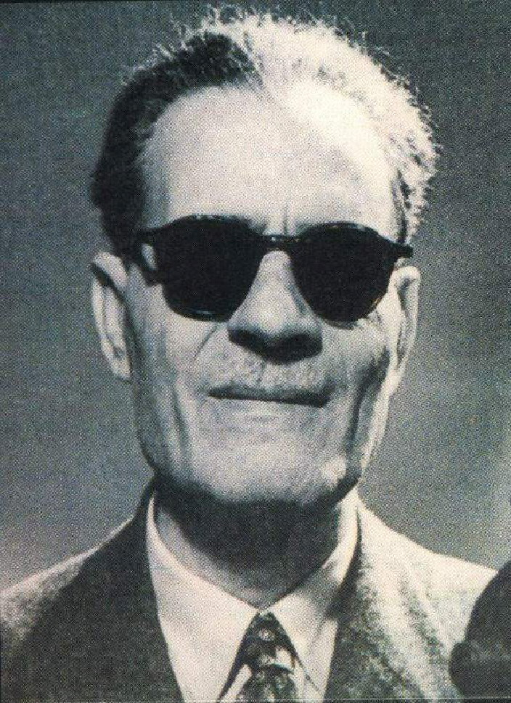

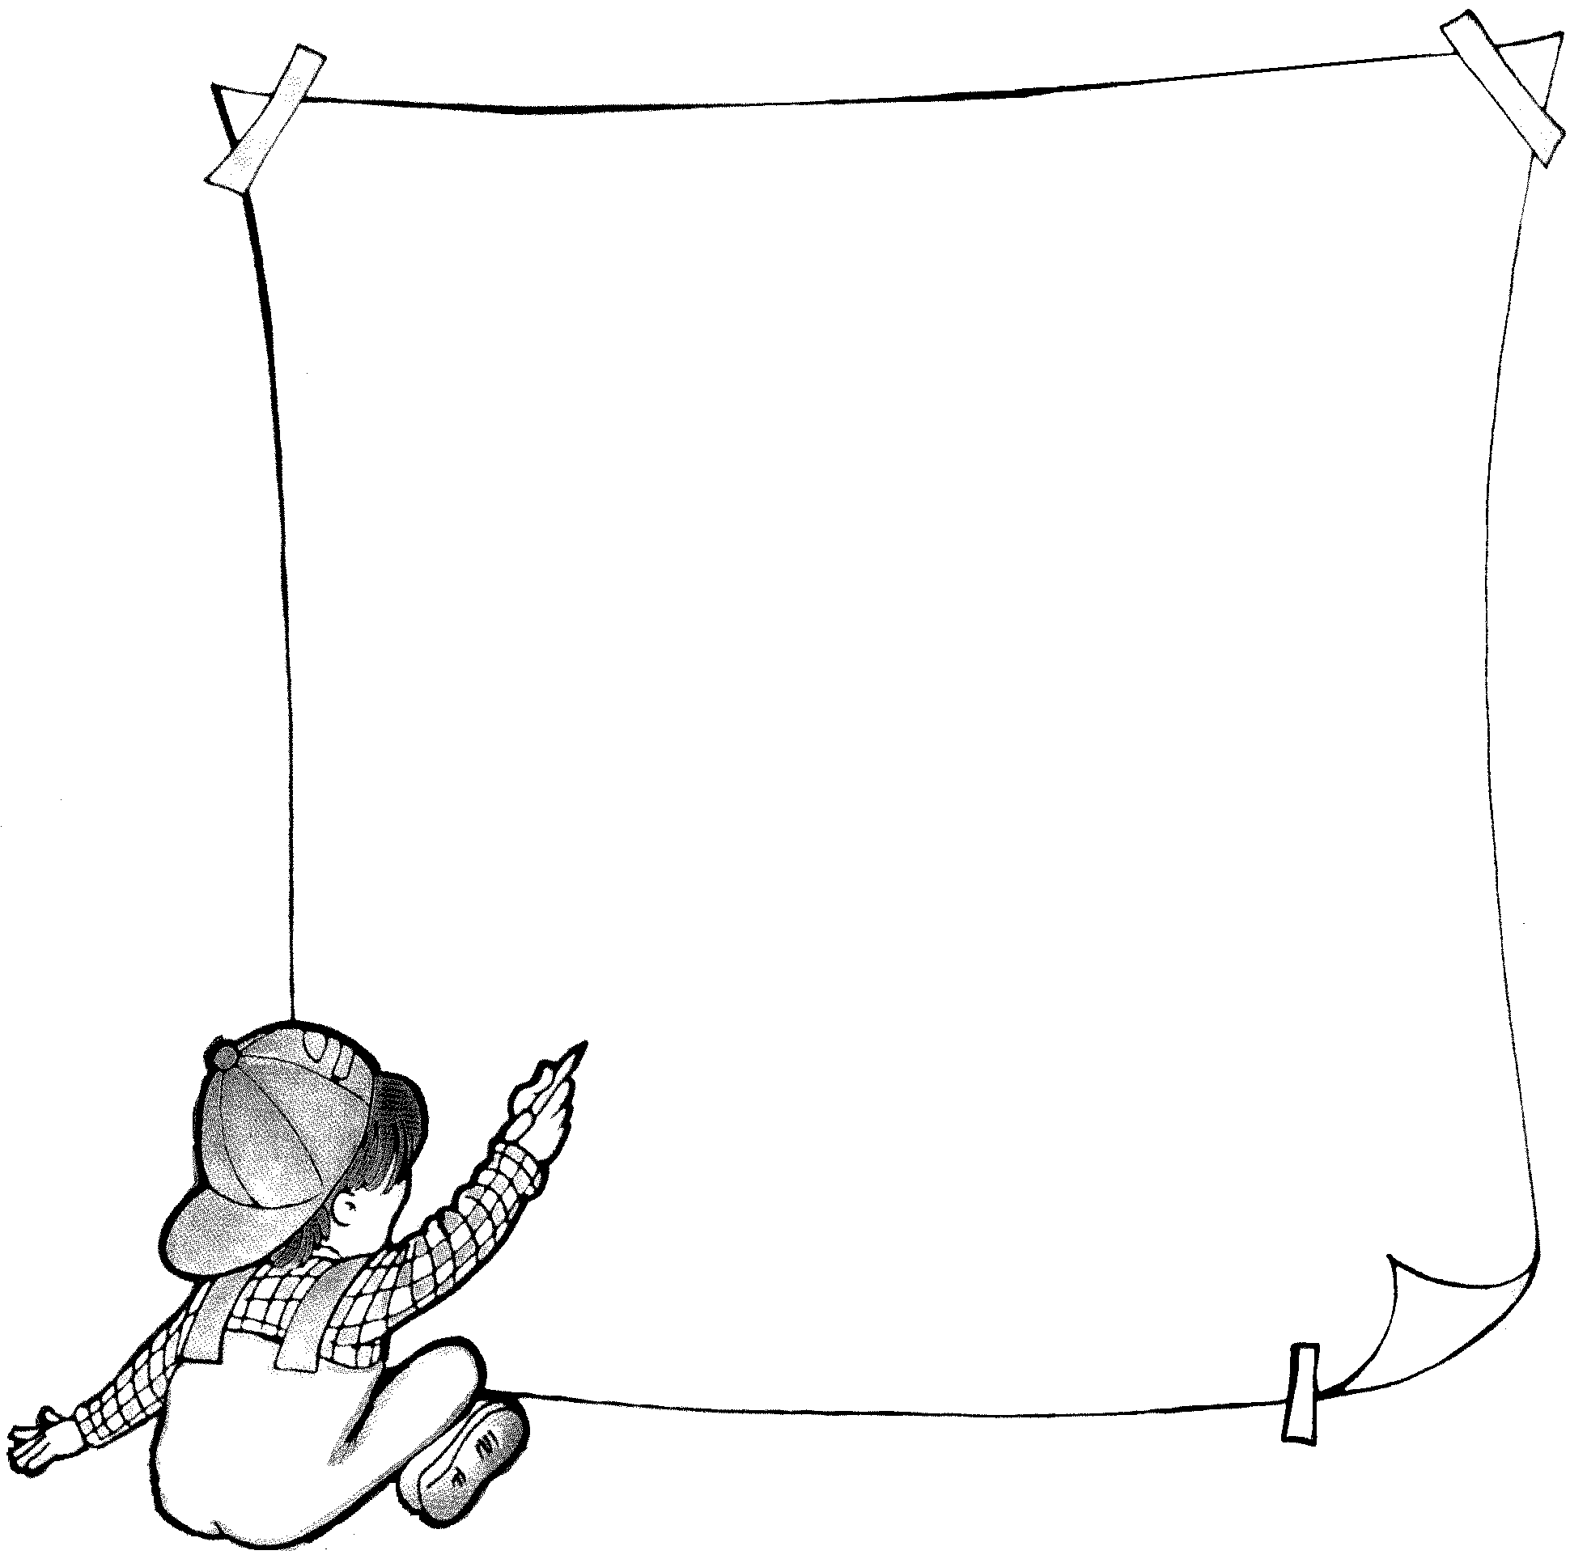
طه حسين
(1889-1973 )

ولد طه حسين عام 1889 ، وعاش طفولته الباكرة في إحدى قرى الريف المصري . ثم انتقل إلى الأزهر للدراسة، ولم يوفق فيه، فتحول إلى الجامعة المصرية، وحصل منها على الشهادة الجامعية، ثم دفعه طموحه لإتمام دراساته العليا في باريس، وبالرغم من اعتراضات مجلس البعثات الكثيرة، إلا انه أعاد تقديم طلبه ثلاث مرات، ونجح في نهاية المطاف في الحصول على شهادة الدكتورة في باريس. بعد عودته لمصر، أنتج أعمالاً كثيرة قيمة منها على هامش السيرة ، والأيام ، ومستقبل الثقافة في مصر، وغيرها. وهو يعتبر بحق "عميد الأدب العربي" نظراً لتأثيره الواضح على الثقافة المصرية والعربية.
وقد نشر الجزء الأول من الأيام في مقالات متتالية في إعداد الهلال عام 1926 ، وهو يُعد من نتاج ذات المرحلة التي كتب خلالها : في الشعر الجاهلي. وتميزت هذه الفترة من حياة الأديب الكبير - رحمه الله - بسخطه الواضح على تقاليد مجتمعه وعاداته الشائعة في كتاباته . ومن المؤكد أن لهذه المرارة دوافعها : فطه حسين فقد البصر صغيراً بسبب جهل أسرته بأسس الرعاية الصحية. وهي خسارة فاحشة لا يمكن تعويضها . وقد رفض المجتمع المصري المحافظ الكثير من آرائه في موضوعات مختلفة حين رجوعه من فرنسا كذلك.
لهذه الأسباب وغيرها ، يعتبر الأيام سيرة ذاتية تعبر عن سخط كاتبها بواقعه الاجتماعي ، خاصة بعد أن عرف الحياة في مجتمع غربي متطور. الأجزاء التي اخترناها هنا تصف مرحلة مهمة في حياة طه حسين الفكرية : إذ ترسم صورة حزينة
لمساعيه للدراسة في الازهر، موضحةً اعتراضاته على نظام التعليم الشائع فيه آنذاك، وأسباب عدم نجاحه في
الحصول على الشهادة التي نجح من هو اقل منه شأناً وعلماً في امتلاكها.

